بسم الله الرحمن الرحيم
الامتحان النهائي لمادة التربية الاحتماعية
الفصل الدراسي الأول 2022/2023
الصف : الثاني التاريخ :
الاسم:-----------
_________________________________________________
السؤال الاول : أصل العبارة المناسبة للصورة المناسبة لها فيما يأتي
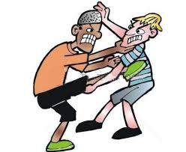
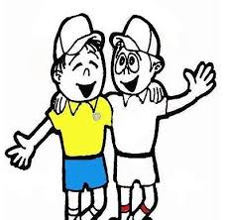

أبتعد عن الخلافات أعتذرُ عندَما أُخْطِيء أحب جميع الناس

السؤال الثاني : أرسم وجه سعيد ☺ أمام العبارة الصحيحة للتصرف الصحيح للابتعاد عن الغضب ووجه حزين ☹ أمام العبارة الخاطئة
- آخذُ نفسًا عميقًا
- أرمي كل شي أمامي على الأرض
3- أتذكرُ الأعمالَ الحسنةَ لمَنْ أغضبَنِي .
4 - الإستغفارُ والأستعاذةُ من الشيطانِ .
5- أصرخ في وجه من أغضبني
___________________________________________________
________________________________________________
السؤال الثالث : ضع إشارة(√) أمام السلوك الصحيح وإشارة (×) أمام السلوك الخاطئ فيما يأتي:
-1 ( ) رائد طالب ملتزم، ينزل الدرج بانتظام .
2- ( ) سبح محمد في أحد السدود .
-3 ( ) زيد وأصدقاؤه يركبون الحافلة بانتظام .
4- ( ) اصطف بانتظام عند الشراء من المقصف . .
-5( ) أدخل الصف بانتظام بعد الإنتهاء من الطابور.
6 - ( ) أقف على حافة الشرفة في المنزل.
7- ( ) يرمي زيد النفايات من نافذة السيارة
-8( ) يلعب أسامة في منتصف الشارع

9-( ) يضع فراس الحجارة والنفايات على الطرقات .
10-( ) يكسَّر إياد الأغصان أثناء ترحاله .

